LABORATORIO DENTAL MIQUEL CORONEL
Acrílico Personalizado
Dentures & Implants

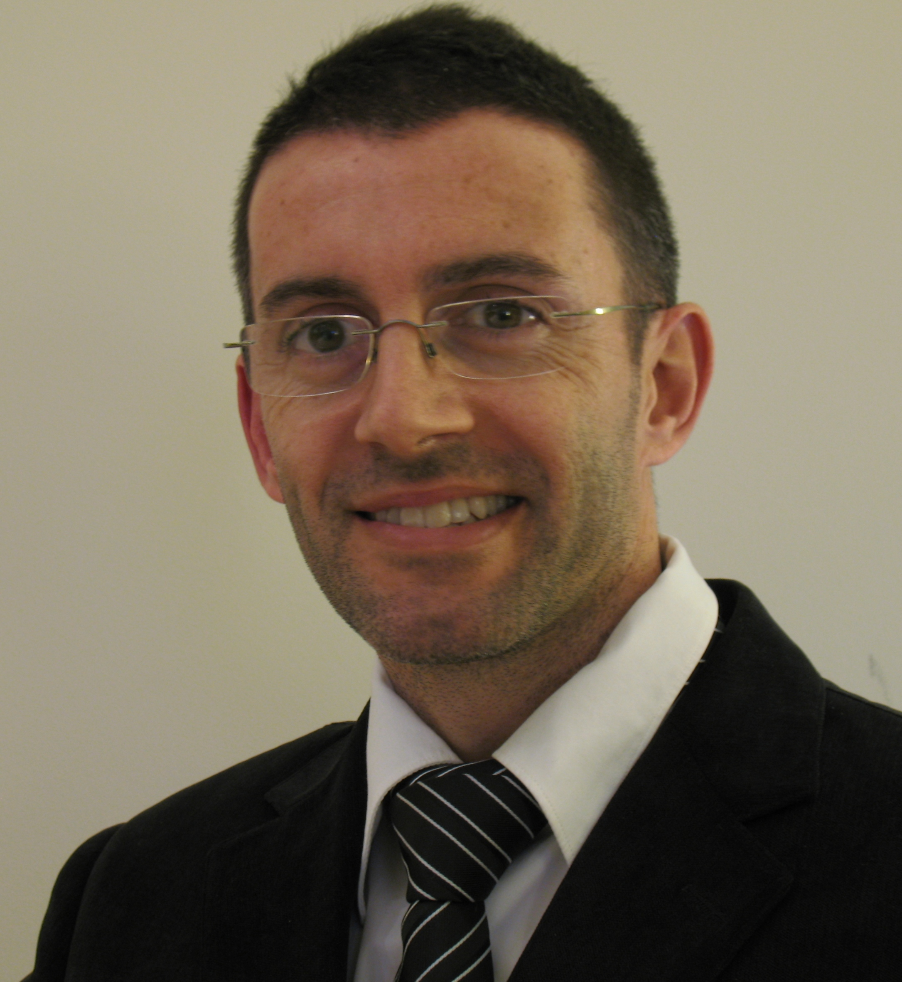

CURRICULUM VITAE MIQUEL CORONEL:

Miquel Coronel Artigas, nacido en Barcelona (1965) ESPAÑA.
Técnico Especialista en Prótesis Dental. Promoción 1984-1986 en la Escuela Francesc Pejoan. (BARCELONA (ESPAÑA)).
Especialista en Personalización de Prótesis Removible y Prótesis sobre implantes.
Colaborador de METALORDENTAL (Iberoamérica) S.A. en España y Portugal.
Colaborador de NEWSTETIC (Colombia) en México, Centroamérica, Sudamérica y Caribe.
Ponente en conferencias, demostraciones y cursos a nivel nacional e internacional.
España, Portugal, México, Costa Rica, El Salvador, Guatemala, Panamá, Cuba.
Miembro de honor (Illustris Magistris) de la Casa Dental Hispánica.
Autor de diversos artículos en revistas del sector e Internet.

Webs de interés:

www.miquelcoronel.com

"Saber personalizar nuestro trabajo y hacer que deje de ser rutinario es algo que solo depende de nuestra
autoexigencia como profesionales. Debemos saber disfrutar del trabajo ya que nuestra profesión es
artesanía pura y no una fábrica de trabajos en serie."
Miquel Coronel

